贵州商学院评建工作办公室

二 0二 0年十二月

编印

## **贵州商学院本科教学工作合格评估**

## **档案材料建设工作方案**

评估材料是本科教学过程与基本状态的直接体现，是本科教学工作合格评估的重要成果，也是专家开展评估的重要依据。为使我院本科教学工作合格评估档案材料建设做到合理、规范，全面展示我院本科教学工作情况，便于教育部专家对我院开展实地考察评估，根据教育部《普通高院本科教学工作合格评估指标体系》的标准，结合《贵州商学院关于开展本科教学工作合格评估的实施意见》（黔商院党字〔2019〕49号）文件精神，特制订本《方案》。

**一、材料的分类**

**（一）按照材料的作用划分**

按照作用划分，评估材料分自评材料、支撑材料、备查材料、检索材料、展示材料五类。

1.自评材料

自评材料是在科学总结学院办学思想、办学特色、教学条件、教学状态、教学效果、评建成果的基础上形成的综合性材料。包括《自评报告》《本科教学状态基本数据分析报告》《院长报告》。这类材料按照评估指标体系，对各指标与观测点进行逐个阐述，是专家全面了解学院办学状况的主要途径。

2.支撑材料

支撑材料是支持各个观测点自评结果的依据材料。主要是与各个观测点对口的数据统计、图表、说明、名册、目录等，是支撑《自评报告》《本科教学状态基本数据分析报告》，并供专家查证与核实相关数据的依据性材料。这类材料主要由各指标的统筹部门和责任部门提供。

3.备查材料

备查材料是指与评建工作相关且能反映学院办学思想、教学过程、教学状态、教学效果与教学成效，保存在各职能部门和各二级学院（部）的原始档案。主要包括：各类制度、各类规划、工作计划与总结、各类会议纪要、教研活动与学生活动记录和总结、财务明细、各类成果原件、学生试卷、毕业论文（设计）、实验（实践）报告、学生作业（作品）等。

4.检索材料

检索材料是指专门为专家组考察评估或部门评建人员提供的索引工具材料。主要包括《支撑材料目录》《人才培养方案目录》《管理制度目录》《毕业论文（设计）目录》《试卷目录》《学期课表目录》《各类人员名册》《评估专家工作指南》《专家案头材料》等。索引材料分学院和部门两个层次，部门材料索引由各单位自行编制，学院索引材料由评建办选择汇总各部门索引材料编制。

5.展示材料

展示材料是指学院为了便于专家更详细地了解学院发展历史、学院的办学特色、教学中心地位的举措、教学科研成果、评建工作过程的材料。如：《贵州商学院本科人才培养质量报告汇编》《贵州商学院校史》《贵州商学院新闻媒体报道汇编》《贵州商学院办学特色材料汇编》《校友风采展示汇编》《学院办学宣传展示片》等。这类材料在评建办统一指导下由相关职能部门完成。

**（二）按材料的形式划分**

按照载体和表现形式，评估材料可划分为文字材料、表格材料、音像材料、正式文件或证件(书）材料、实物材料和其他材料。

1.文字材料：文件、规划、制度、计划、方案、活动记录、总结、讲话、通讯稿。

2.数字材料：统计表格、报表、名册、检索。

3.音像材料：图片、录音、录像。

4.正式文件或证件（书）材料：荣誉证书、成果证书、获奖证书、正式立项文件（或立项证书）、正式结题文件（或结题证书）。

5.实物材料：书画作品、题词、论文期刊、论著、教材。

6.其他材料：反映教学质量、教学水平、管理水平和人才培养质量的材料。

**（三）按照材料责任主体划分**

按照责任主体划分评估材料可分为学院评估材料、职能部门评估材料、二级学院（部）评估材料。

1.学院评估材料

学院评估材料主要包括三个部分：一是按照要求提前报送教育部的学院自评材料包括《自评报告》《教学基本状态数据分析报告》。二是专家到院时院长汇报材料《院长报告》。三是供专家组到院时查阅的《评估支撑材料》《专家案头材料》《贵州商学院办学特色材料汇编》《校友风采展示汇编》等支撑材料、索引材料和展示材料。这类材料由评建办组织专项工作组在职能部门和教学单位评估材料基础上撰写编制。

2.职能部门的评估材料

职能部门的评估材料包括两个部分：一是本部门负责的评估指标的综述及支撑材料；二是本部门评估备查材料（按部门职责和业务范围自行建档）。

3.二级学院（部）评估材料

二级学院（部）材料包括两个部分：《二级学院（部）工作报告》、汇报PPT；二是二级学院（部）备查材料。

**二、评估档案材料建设基本要求**

**（一）档案材料收集的时限与标注**

1.档案材料收集的时限

根据教育部要求，本科教学工作合格评估材料的收集、整理与编撰时限财务、科研和图书信息按自然年度统计；教学等其他信息均按学年度统计，指前一年的9月1日到后一年的8月31日。

2.档案材料的标注

（1）反映学院、各教学单位办学历史、办学传统、办学特色的材料或其他反映“完整过程”的原始资料不受时间限制。学校的管理制度、规划，须从学校2015年升本后开始收集。统一用类别标注。如：贵州商学院教学管理制度汇编（2016年编印）、贵州商学院“十三五”规划及各专项规划（2016年编印）。

（2）学院的师资、教学条件数据、教学管理材料、学生活动材料从2018年起按年度收集。用年份加材料类别标注。如：贵州商学院2018年教师花名册。

（3）试卷、实验报告、教师教学档案从2018年起按学年分学期收集。用学期加材料类别标注。如：财政金融学院2018-2019学年第一学期2017级投资学专业试卷。

**（二）原始材料的整理**

1.文字材料的整理

原始档案材料是评建材料的基础，也是主要的支撑材料和重点备查材料。这类材料按照实际工作状况和学院有关要求整理编排，除会议记录外，其他材料一般采用打印稿；原始材料不得轻易修改，但可以补充完善，材料必须保留材料形成过程中的审定和领导签发等原始痕迹，材料的落款、签署、印章、日期应齐全完整；形式保留材料形成时的状态，纸张、字号、排版格式不做统一要求，因纸张脆弱不便保留的材料可粘贴在A4纸张保存。原始编排应做到分类准确，编目清楚，整齐美观，保证评估时专家调用材料的方便、快捷。

2.声像、证书、实物材料整理

照片等声像材料装袋后分类保存，并标注说明，标明内容、数量，并加注简要的文字说明，说明性文字一般不超过50字。各类实物材料须拍制照片或提供复印件（旌旗、奖杯、学历学位证书、立项与结题证书、获奖证书、获奖作品、科技作品等），原件由原单位或个人保存备查；著作、教材需复印封面和版权页, 论文需复印发表期刊的封面、目录和正文。所有照片、扫描件和复印件需加盖相应管理部门公章。所有声像、证书、实物材料要列出清单，清单上名称与时间必须与原件完全一致。

**（三）材料的编制规则**

1.支撑材料目录编制规则

每个支撑材料都有一个代码，按五层代码编制。编制规则是第一层代码表示评估一级指标序号，第二层代码表示评估二级指标序号，第三层代码表示评估内涵及标准序号，第四层代码表示材料类型序号，第五层代码表示材料名称。

如4.2.1代码是观测点“教学内容与课程资源建设”，4.2.1-3代码是“课程建设过程材料”材料类型 ，4.2.1-3（1）是“贵州商学院第一、二、三届课堂教学竞赛材料”材料名称。在4.2.1-3（1）代码中，4是评估一级指标序号，2是评估二级指标序号，1是评估内涵及标准序号，3是材料类型序号，（1）是材料名称序号。

第一、二、三层代码一律以《本科教学工作合格评估指标体系》为准，第四层、第五层代码可由责任部门按顺序增加编制。

**2.电子材料的编制规则**

（1）按四级代码建立文件夹。文件夹命名举例：4.2.1.3“课程建设过程材料”。

（2）每个文件夹下按材料类型建子文件夹，综述序号为0（综述范式见附件2）。子文件夹命名举例：4.2.1-3（1）“贵州商学院第一、二、三届课堂教学竞赛材料”。

（3）文件名应与正文的文件名相同，并在文件名后标明部门及文件形成日期。文件名命名举例：“贵州商学院第一、二、三届课堂教学竞赛材料”-教务处2020.11.17。

（四）材料文字的排版格式

1.文字排版格式

（1）纸张：A4规格，上、下、左、右的页边距均按照WORD中“普通”规格。

（2）字体：标题用二号黑体，正文标题用三号黑体，正文内容用三号宋体，表格内文字和数字用四号或五号宋体。

（3）行间距：正文行间距为1.5倍。

2.表格排版格式

1. 纸张：A4规格，上、下、左、右的页边距均WORD中“普通”规格。
2. 字体：标题用20号黑体，跨列居中。正文用12号宋体。

（3）第一行需要列出各列的标题，哪行字数较多，需分多行显示。单元格设置为换行状态，可人为分为多行（ALT+ENTER）。

（4）数字需用千分符显示，表示数量的数字只保留到整数位，表示金额的数字要保留到2位小数。

（5）一般应有小计和合计，合加内容为可累加数据项目。

（6）如有特别事项需说明，可在表格下方加上备注说明。

（7）表格结束，在最下面一行均匀分布审批、审核、制表人、制表日期；不需要的表格，只需列出制表人和制表日期。

**三、评估档案材料的管理**

(一)档案材料的提交

1.材料的提交

（1）院级层面支撑材料由各责任部门按照时限收集并整理汇总后将电子版材料上传至贵州商学院网上办事大厅，根据链接的所属部门、合格评估支撑材料目录名称相应上传。非单一材料需提供盒内材料目录（见附件1：盒内目录格式）。纸质原始材料如少量可扫描上传,如数量较大可备注“纸质（实物）备查”。

（2）二级学院（部）备查材料由各单位自行根据备查材料目录上传至贵州商学院网上办事大厅，根据链接的所属单位、备查材料目录名称相应上传。纸质原始材料如数量较小可扫描上传,如数量较大可备注“纸质（实物）备查”。

《材料提交操作指南》见附件3。二级学院（部）材料一般比院级层面支撑材料提前10天完成上传。

1. 档案材料的修改

材料上传时限结束后由评建办材料专项组人员进行检查，并反馈整改意见，各单位根据意见进行修改后再次上传指定网址链接，并按重新提交的日期进行标注。

1. 档案材料的更新

各单位根据评估建设任务推进实际情况适时补充调整材料内容和更新各类数据。更新材料内容后再次上传指定网址链接，并按更新的日期进行标注。

1. 档案材料的共享

各单位可在网上办事大厅对其他相关部门和二级学院（部）材料进行查阅和下载，实现材料的共享和使用，方便各单位信息交流和沟通。共享材料时要注意各类材料上传日期，以保证材料使用的时效性。

附件1：盒内目录格式

附件2：观测点综述范式

附件3：《材料提交操作指南》

**附件1：盒内目录格式**



CONTENTS

**本科教学工作合格评估**

**盒内目录**

**一 级 指 标：1 办学思路与领导作用**

**二 级 指 标：1.1 学校定位**

**观测点：1.1.1 学校办学定位明确，发展目标清晰，能主动服务区域（行业）经济社会发展；规划科学合理，符合学校发展实际需要；坚持内涵式发展，注重应用型办学特色培育。**

|  |  |  |  |
| --- | --- | --- | --- |
| **件号** | **材料名称** | **材料形式** | **备注** |
| 1.1.1-4 | 坚持内涵式发展，注重应用型办学特色培育 |  |  |
| 1.1.1-4（5） | 2018-2021年学院工作要点和总结 |  |  |
| 1 | 2018年度学院工作要点和总结 | 纸质 |  |
| 2 | 2019年度学院工作要点和总结 | 纸质 |  |
| 3 | 2020年度学院工作要点和总结 | 纸质 |  |
|  |  |  |  |
|  |  |  |  |
|  |  |  |  |
|  |  |  |  |
|  |  |  |  |
|  |  |  |  |
|  |  |  |  |
|  |  |  |  |

附件2：

**综述范式**

1. 思路与举措
2. 成效与特色（有数据实证举例）

三、存在问题及对策

综述字数800左右。

**附件3： 《材料提交操作指南》**

**提交方式：**

（1）登录学院网上办事大厅，点击进入我的大学，点击进入教育质量常态监测系统。

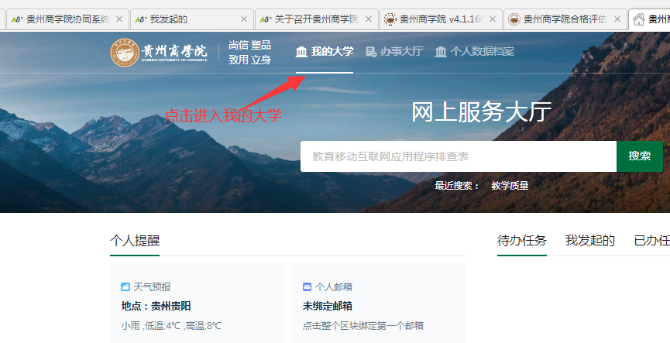

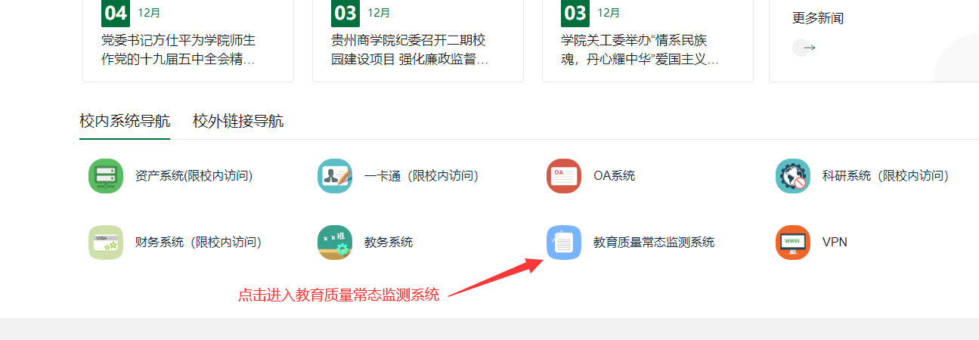

（2）点击进入数据填报

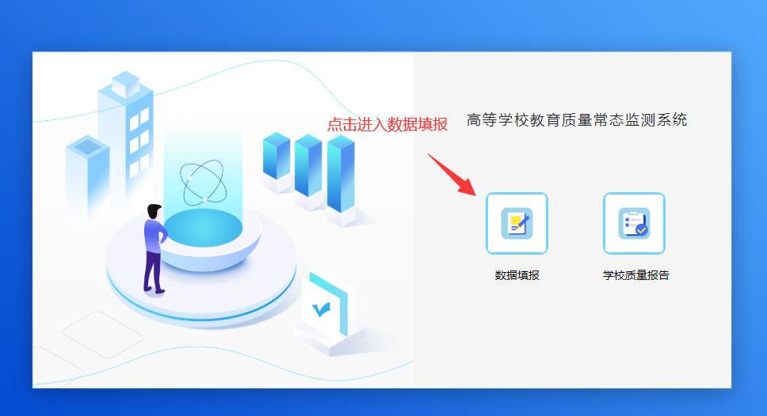

（3）点击进入合格评估

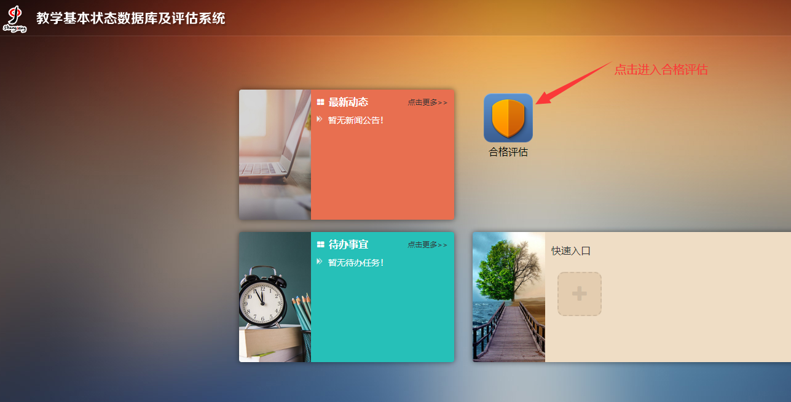

（4）点击加号选择上传评估指标支撑材料或是二级学院（部）备查材料

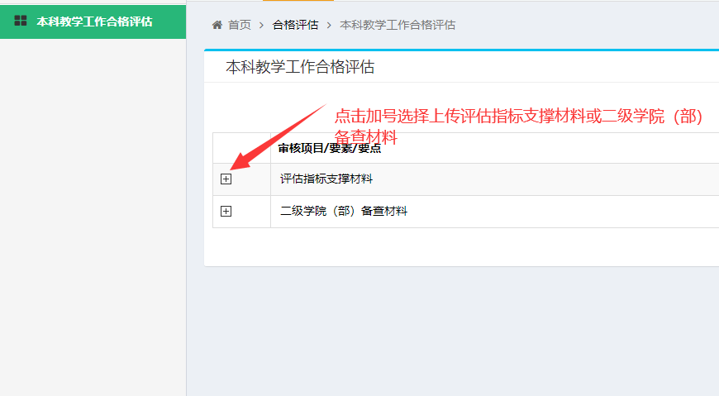

（5）点击加号选择要上传或者下载资料的部门

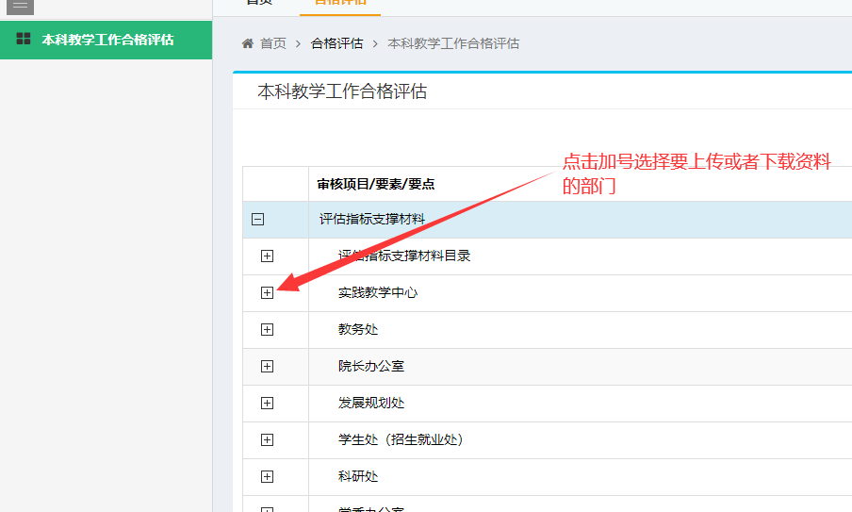

（6）点击选中目录后，点击选择上传、删除或下载。

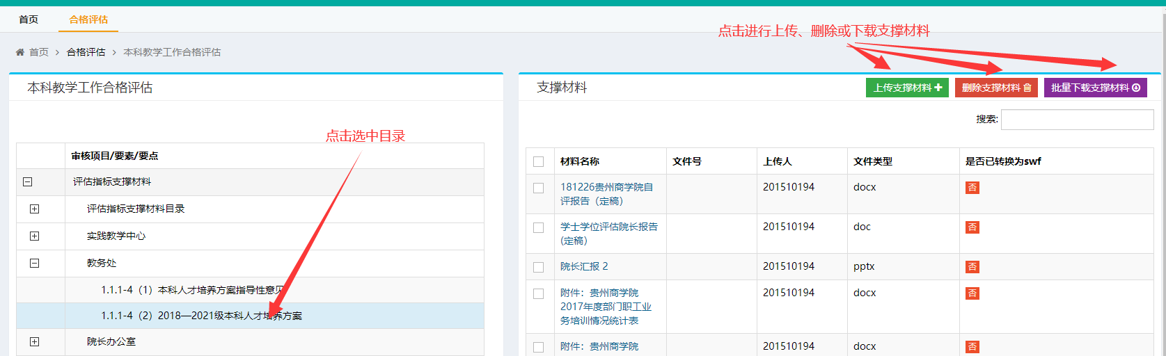

（7）按顺序完成支撑材料的上传。

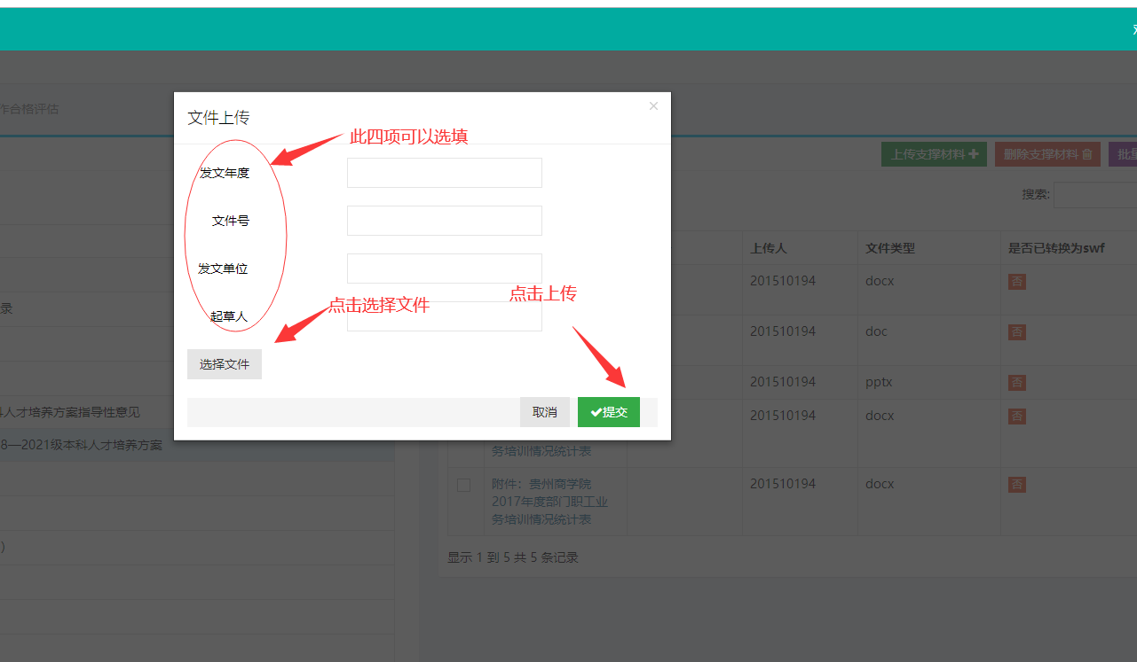

（8）按顺序完成支撑材料的删除或下载。

